Факультет информационных технологий и робототехники
Кафедра программного обеспечения информационных систем и технологий

Отчет по лабораторной работе № 2
по дисциплине: ”Системное программирование”

на тему: ”Основы работы с терминалом и командной строкй UNIX”

Вариант -

Выполнили:студенты группы 10701222 Медведский Е.В Зухта К.М.

Принял: пр. Давыденко Н.В.

Минск 2024

Цель работы:Закрепить на практике основы работы со сценариями командной оболочки и перенаправление ввода/вывода.

Задание1
- Написать скрипт, который записывает содержимое одного файла в другой и при этом оба файла существуют до операции. Дать два разных варианта выполнения.

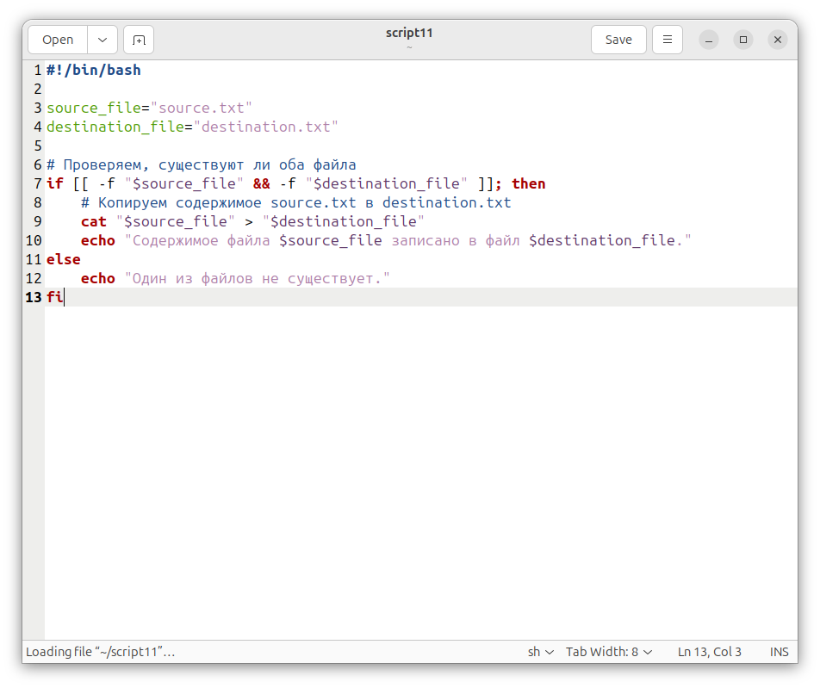
Код программы
#!/bin/bash
source_file="source.txt"
destination_file="destination.txt"
# Проверяем, существуют ли оба файла
if [[ -f "$source_file" && -f "$destination_file" ]]; then
# Копируем содержимое source.txt в destination.txt
cat "$source_file" > "$destination_file"
echo "Содержимое файла $source_file записано в файл $destination_file."
else
echo "Один из файлов не существует."
fi
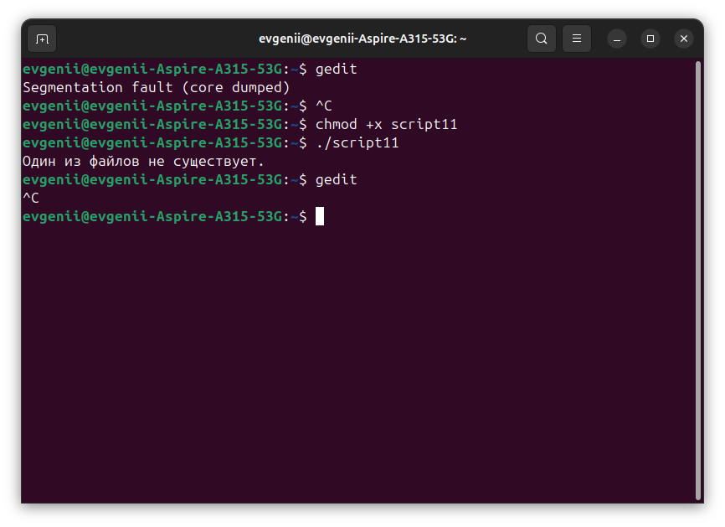
Как видим, т.к. таких файлов не существует - выводит соответствующее сообщение. Создадим 2 файла source.txt и destination.txt
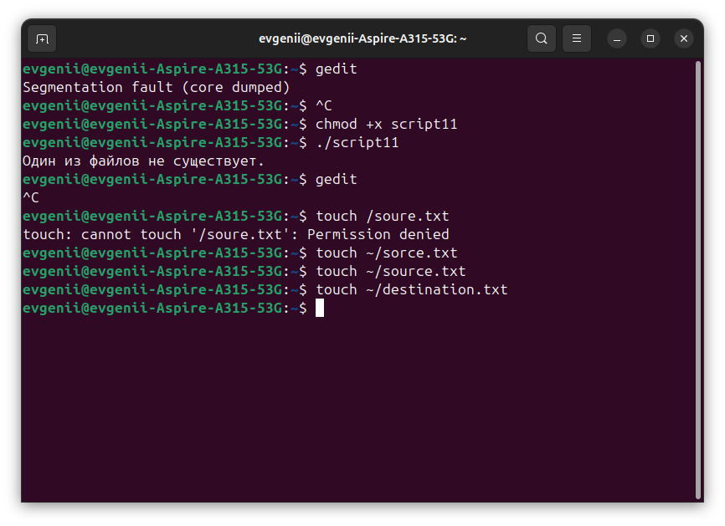

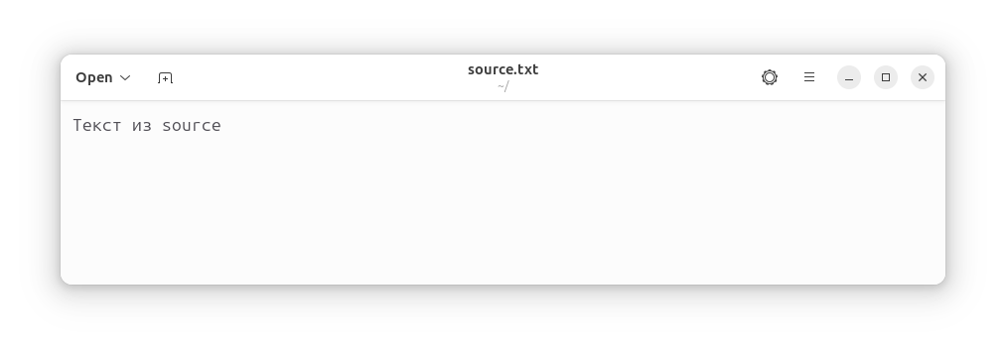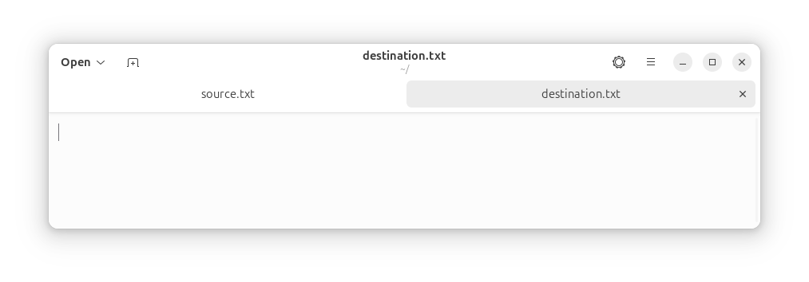

Содержимое файлов source.txt и estination.txtперед исполнением команды

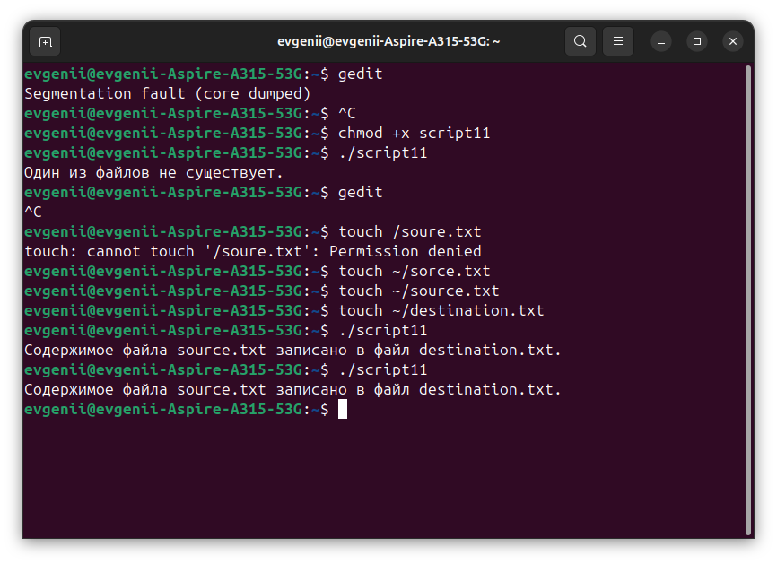
Выполнение скрипта
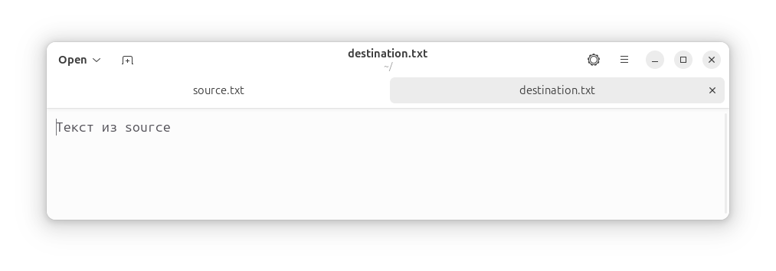
Видим результат

- Найти все файлы, начинающиеся на слово script и записать их имена в файл list.txt.
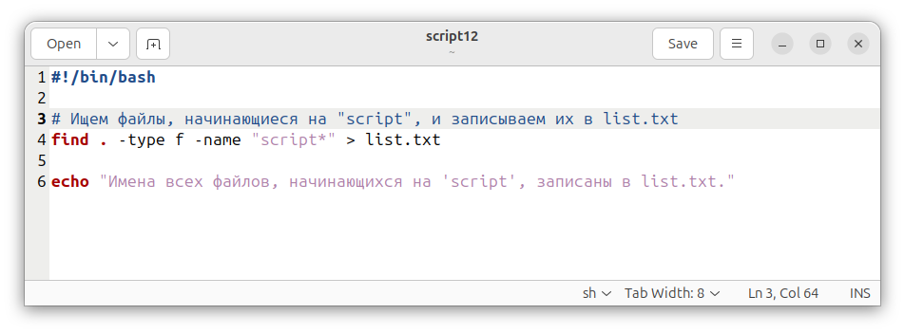
Код программы
#!/bin/bash

# Ищем файлы, начинающиеся на "script", и записываем их в list.txt
find . -type f -name "script*" > list.txt

echo "Имена всех файлов, начинающихся на 'script', записаны в list.txt."

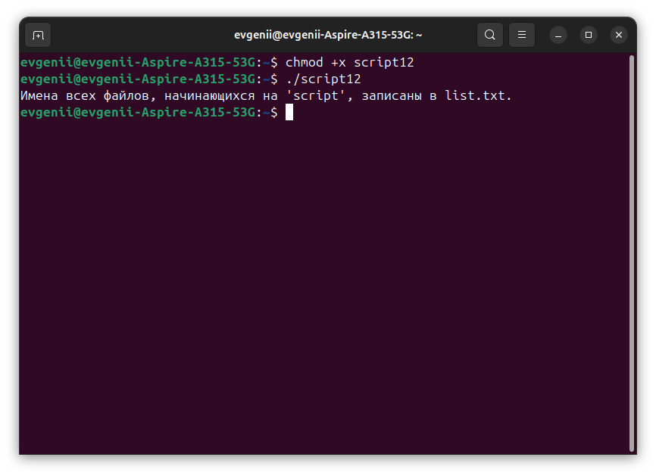
Делаем файл script12 исполняемым и запускаем его
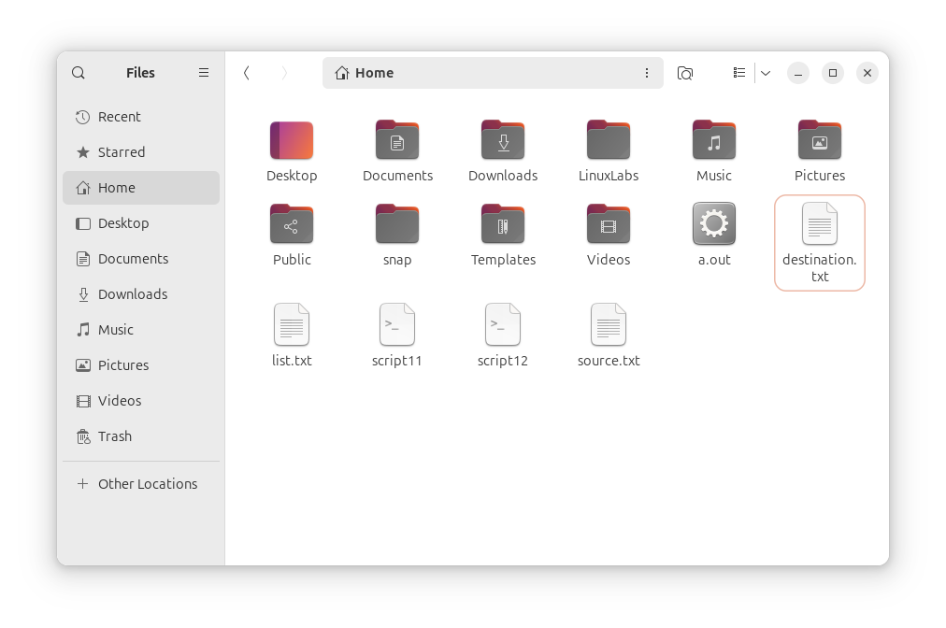
Видим, что в проводнике появился файл list.txt. Откроем его.
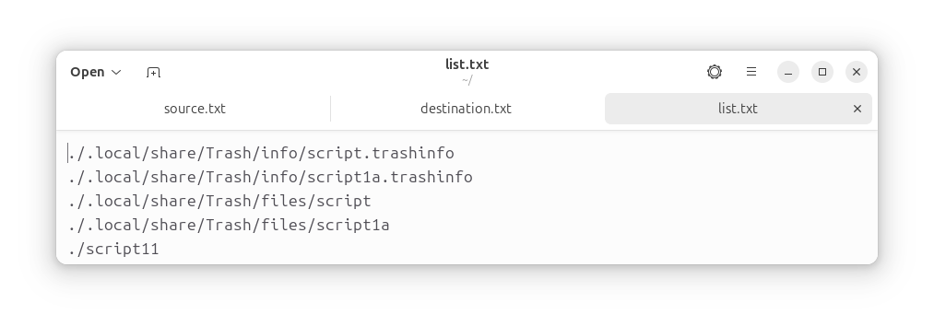3. Написать скрипт, который проверяет, содержится ли скриптовый файл в директории, если да, то выполнить его.
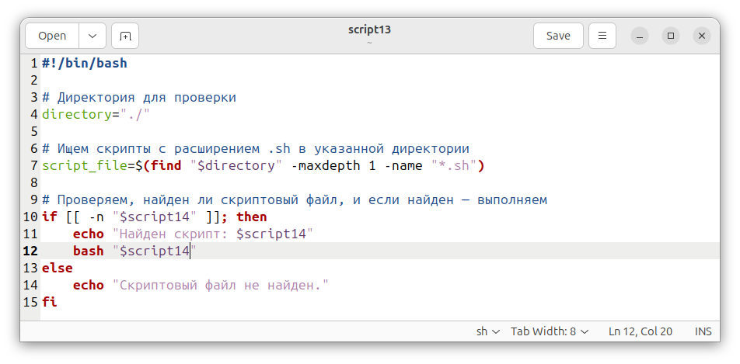
Код программы
#!/bin/bash

# Директория для проверки
directory="./"

# Ищем скрипты с расширением .sh в указанной директории
script_file=$(find "$directory" -maxdepth 1 -name "*.sh")

# Проверяем, найден ли скриптовый файл, и если найден — выполняем
if [[ -n "$script14" ]]; then
echo "Найден скрипт: $script14"
bash "$script14"
else
echo "Скриптовый файл не найден."
fi

4. Написать скрипт, подсчитывающий сумму от 1 до 10.
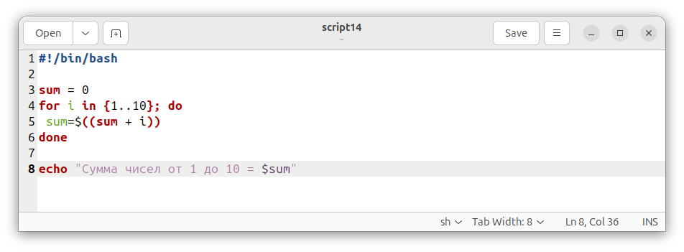
Код программы
#!/bin/bash

sum = 0
for i in {1..10}; do
sum=$((sum + i))
done

echo "Сумма чисел от 1 до 10 = $sum"
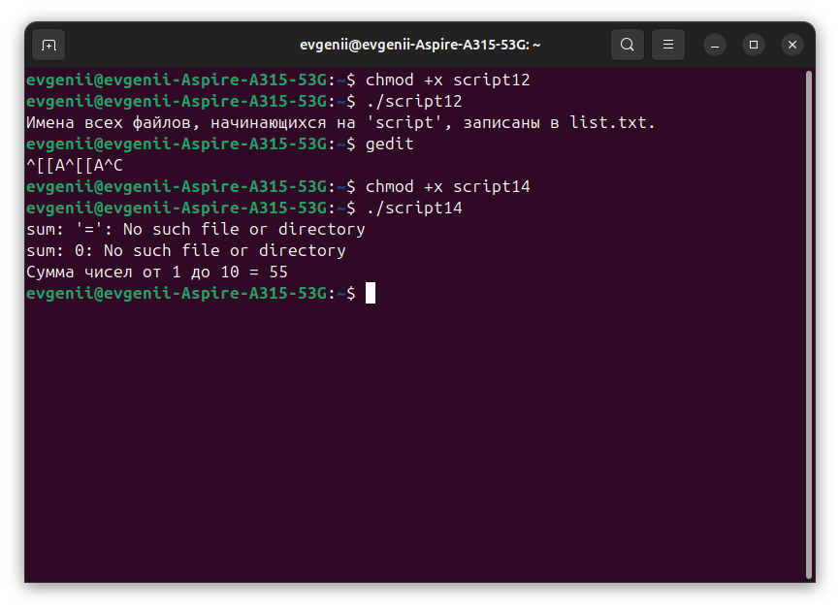
Получаем результат

- А какие командные интерпретаторы установлены в вашей системе? Напишите скрипт поиска местонахождения командных интерпретаторов вашей системы. Также определите какой интерпретатор используется сейчас в вашей системе?
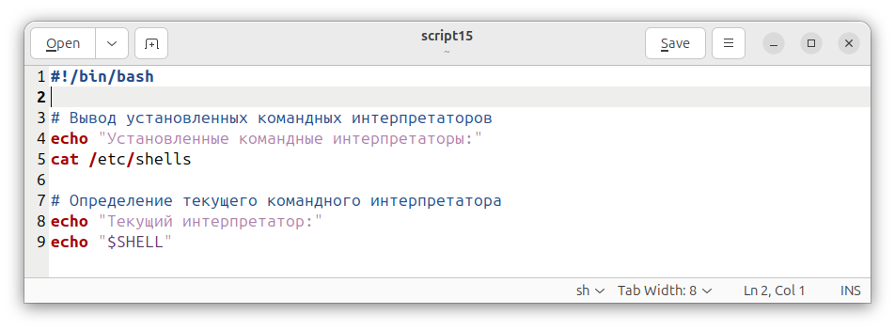
#!/bin/bash

# Вывод установленных командных интерпретаторов
echo "Установленные командные интерпретаторы:"
cat /etc/shells

# Определение текущего командного интерпретатора
echo "Текущий интерпретатор:"
echo "$SHELL"
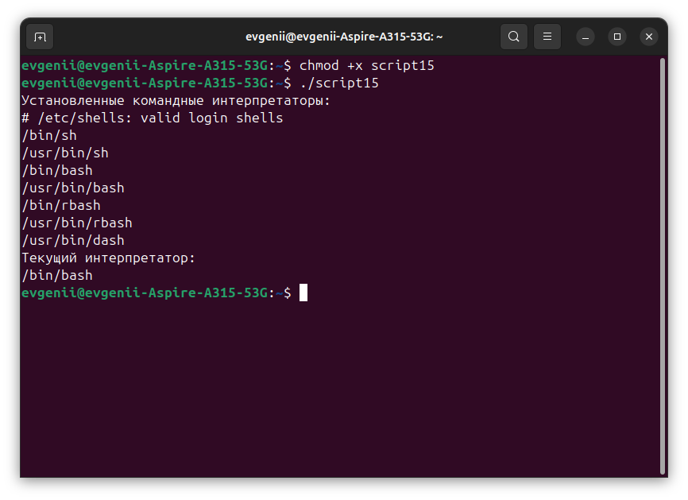

Задание2
- Используйте текст первого примера, заменить некоторые фамилии на фамилии членов вашей команды (например, Nutrina заменить на Stankewich).

Zuhta: 20: 150:male
Sidorov: 22: 50:male
Stankewich: 21: 70:female
Atomova: 19: 50:female

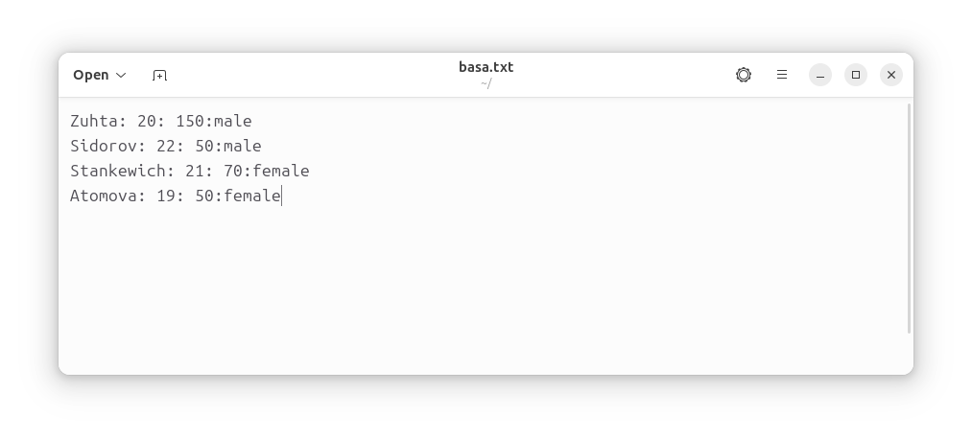

- Отсортируйте данные файла так, чтобы он не поменял свое собственное имя. (Решение. Нужно предварительно создать промежуточный отортированный файл t11.txt. Затем выполнить нужные команды).
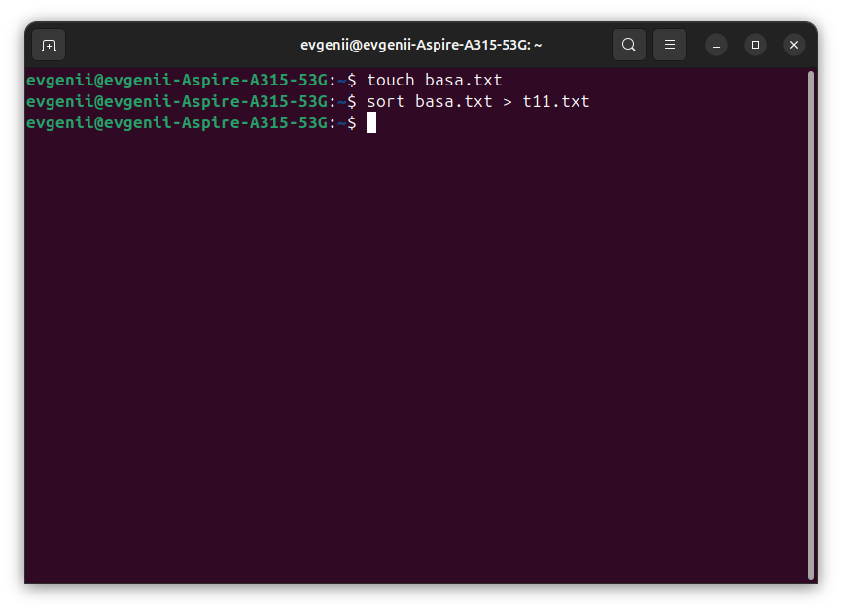
Сортируем файл basa.txt посредством записи его в другой файл t11.txt
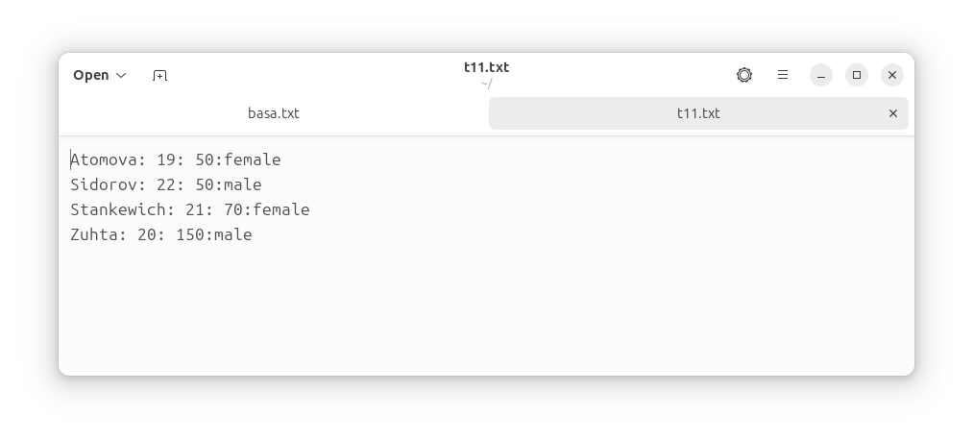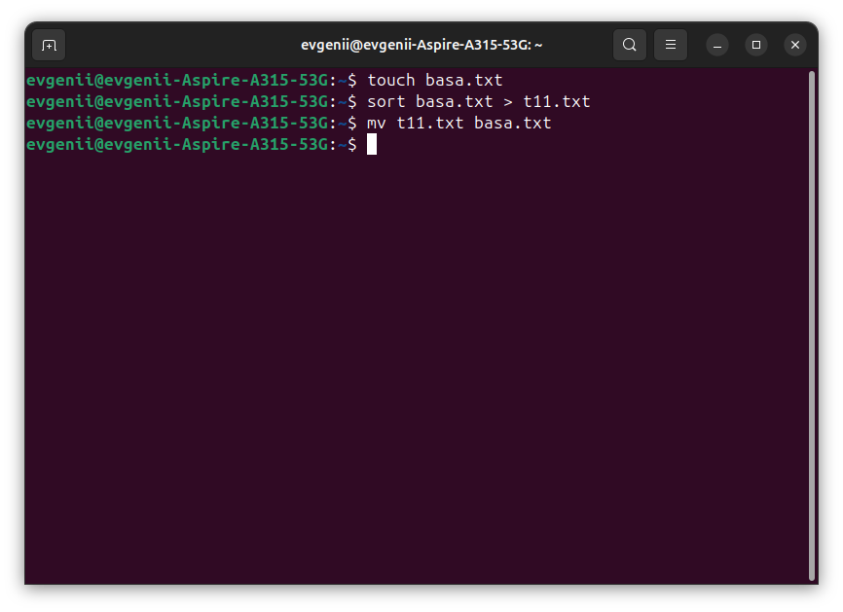
Вытащили данные в файл t11.txt и перезаписали файл с отсортированными данными в base.txt

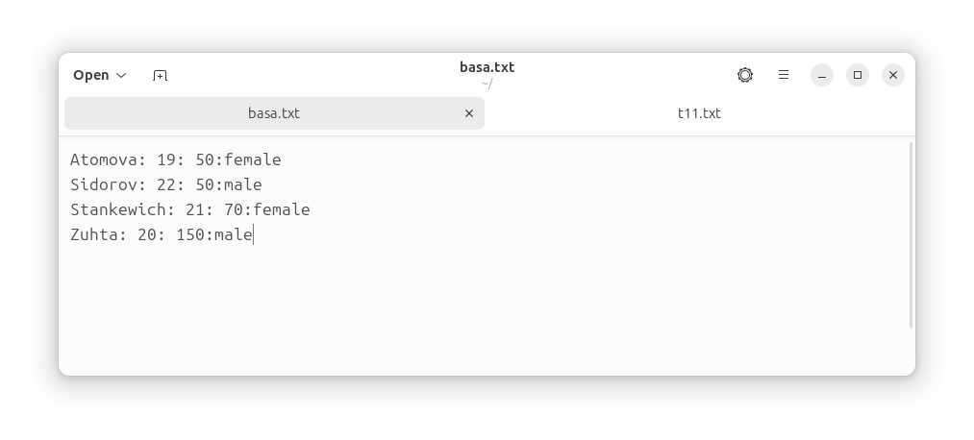

- Подсчитайте число одинаковых слов в обоих файлах. Для подсчета числа слов в файле используйте команду: wc -w file1.
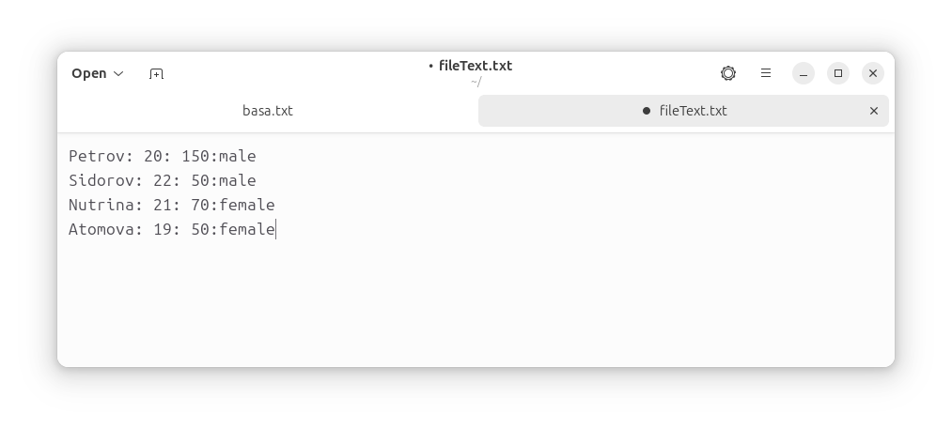
Создал файл с неизмененным текстом из первого примера

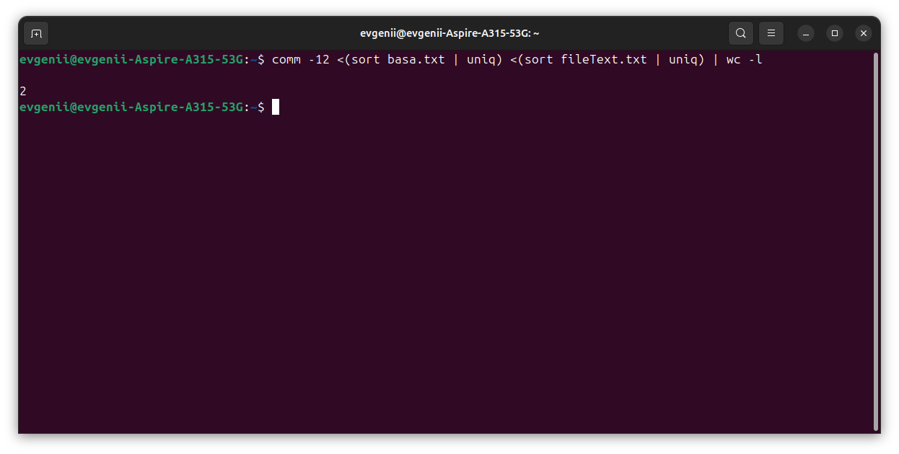
Находим число одинаковых слов в двух файлах

- Написать скрипт, который создает отсортированный файл, содержащий слова из двух файлов, исключая их общую часть одинаковых слов.

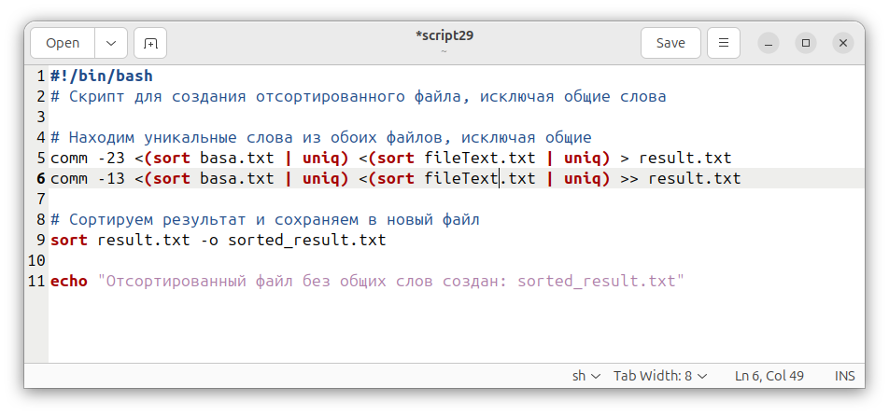

Код программы
#!/bin/bash
# Скрипт для создания отсортированного файла, исключая общие слова

# Находим уникальные слова из обоих файлов, исключая общие
comm -23 <(sort basa.txt | uniq) <(sort fileText.txt | uniq) > result.txt
comm -13 <(sort basa.txt | uniq) <(sort fileText.txt | uniq) >> result.txt

# Сортируем результат и сохраняем в новый файл
sort result.txt -o sorted_result.txt

echo "Отсортированный файл без общих слов создан: sorted_result.txt"

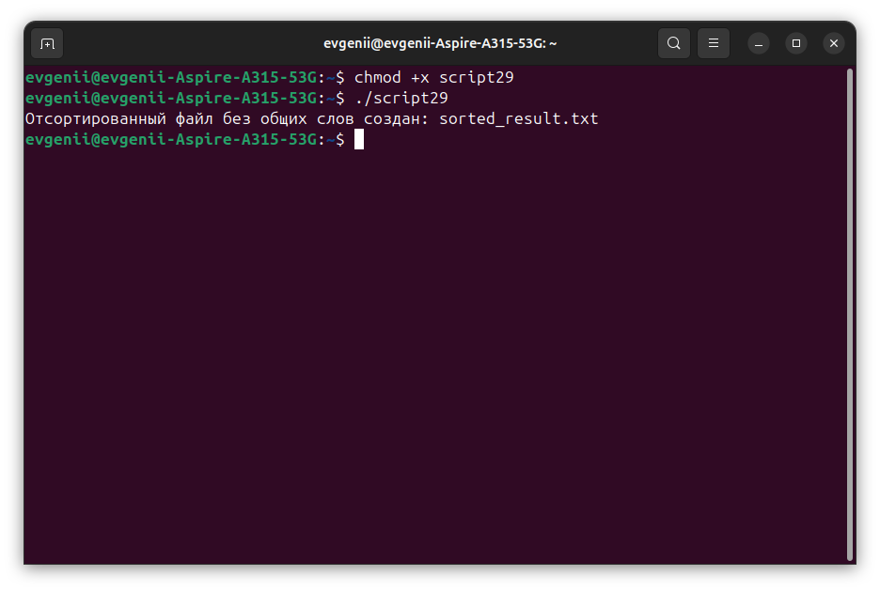
Исполняем скрипт

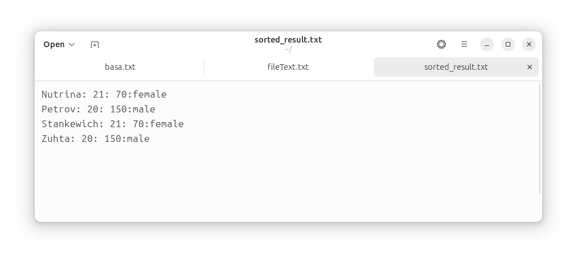
Результат видим в соответсвующем файле

- Вывести фамилию самого молодого человека (в файле basa.txt – это второй столбец).
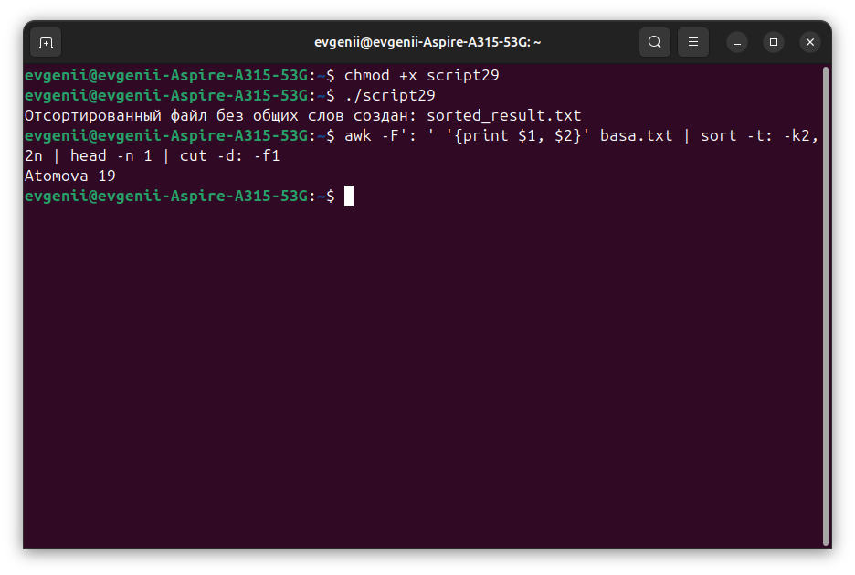
awk -F': ' '{print $1, $2}' basa.txt | sort -t: -k2,2n | head -n 1 | cut -d: -f1

- Вывести зарплату самого молодого человека (зарплата – третий столбец).
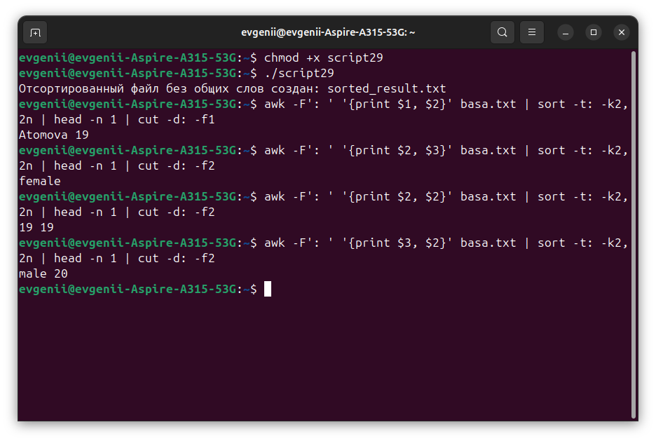

- Вывести отсортированный список имен файлов, начальная часть имени есть script.

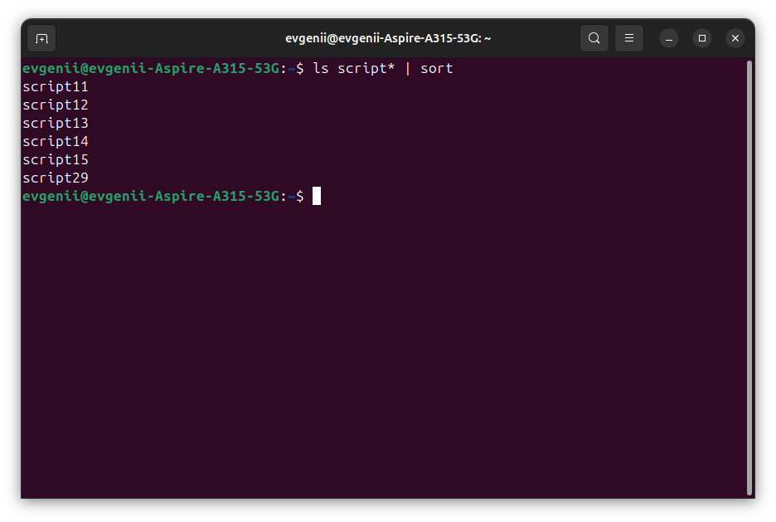
13.Написать скрипт, который в каждой строке файла оставляет только буквенные символы, а остальные символы выбрасывает.
Пример.
Пусть содержимое файла есть:
Privet year 2022
Good bye year 2021.
Должны получить такой файл:
Privet year
Good bye year

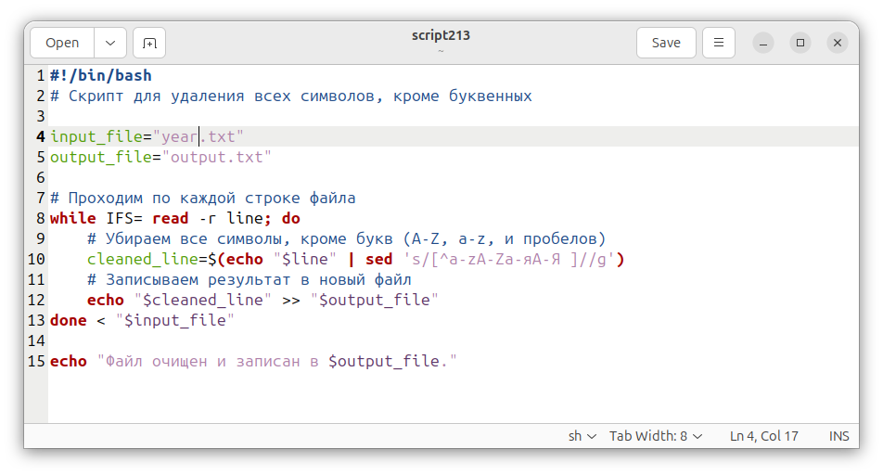

Код программы

#!/bin/bash
# Скрипт для удаления всех символов, кроме буквенных

input_file="year.txt"
output_file="output.txt"

# Проходим по каждой строке файла
while IFS= read -r line; do
# Убираем все символы, кроме букв (A-Z, a-z, и пробелов)
cleaned_line=$(echo "$line" | sed 's/[^a-zA-Zа-яА-Я ]//g')
# Записываем результат в новый файл
echo "$cleaned_line" >> "$output_file"
done < "$input_file"

echo "Файл очищен и записан в $output_file."
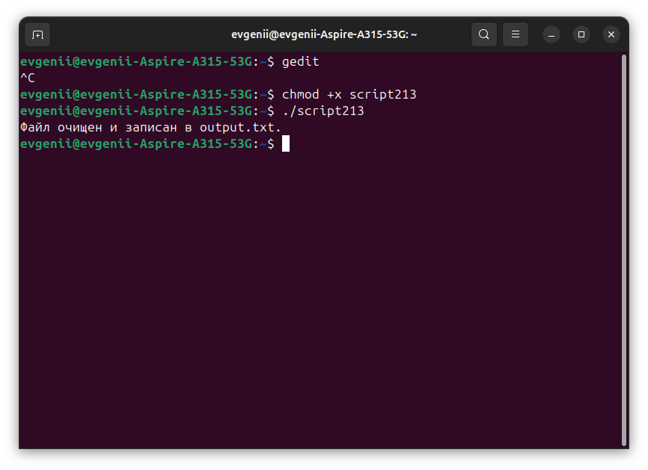
Результат работы скрипта в терминале
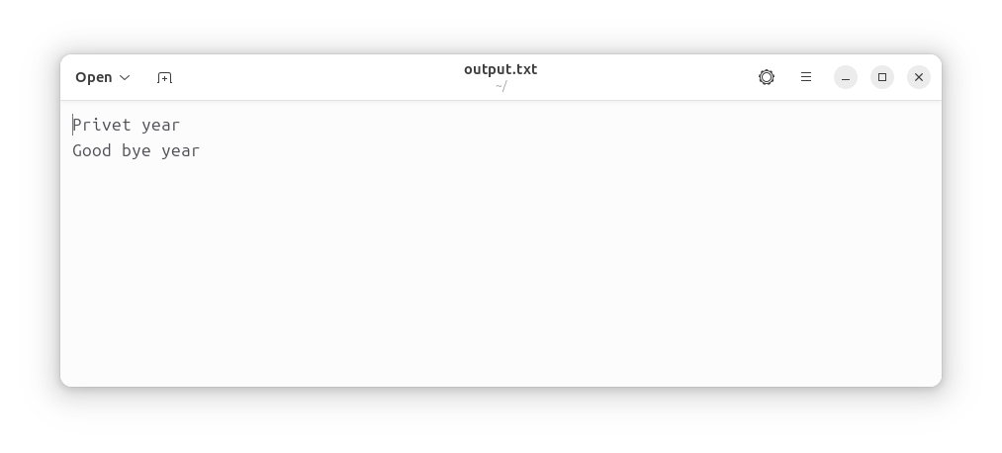
файл output.txt

- Вывести упорядоченный список имен файлов, в именах которых содержится символ подчеркивания, например, script_sort.
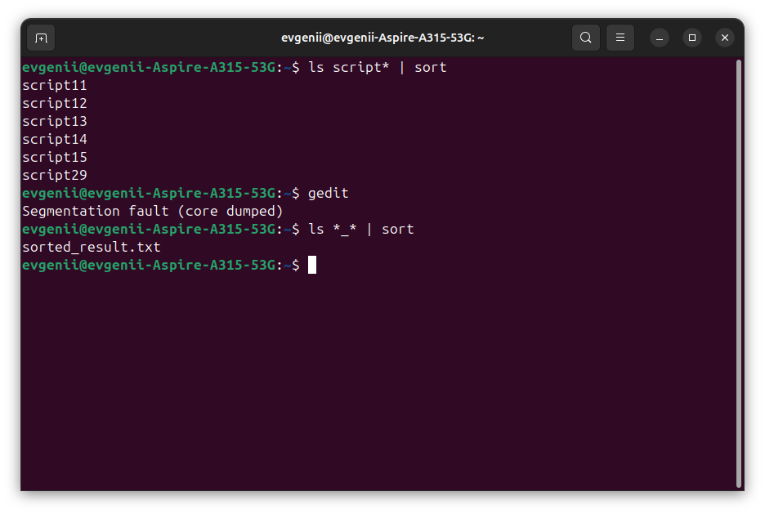
Находим файл с нижним подчеркиванием

Задание3
15.Напишите скрипт запуска другого скрипта из текущей директории.

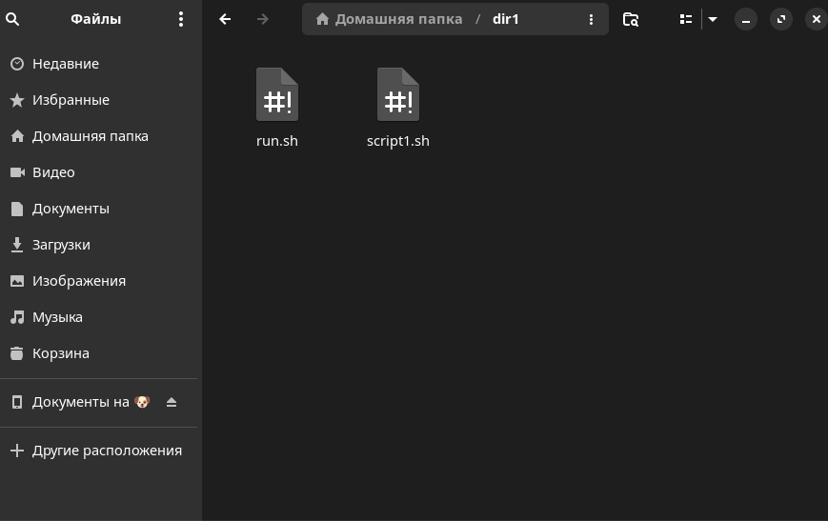
Директория dir1, создали два скрипта script1.sh (скрипт выводит текст) , run.sh ( скрипт для запуска 1 скрипта в одной директории)
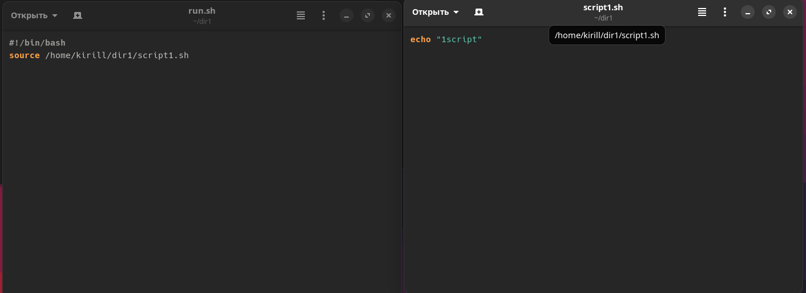
Содержимое скриптов

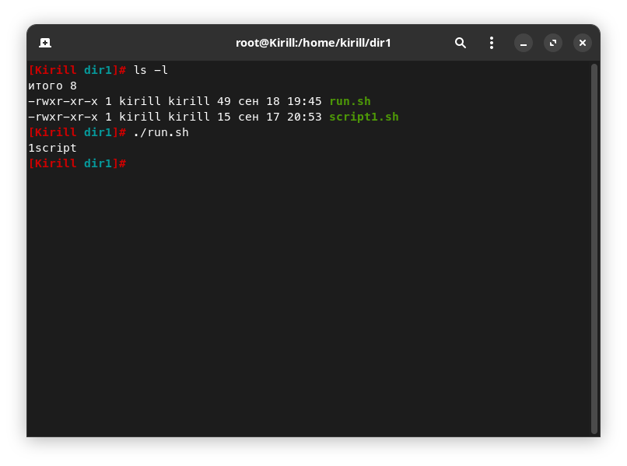
Запуск скрипта для запуска второго скрипта в этой директории

16.Создайте два скрипта с одинаковым именем, но разным текстом.
Эти скрипты должны быть в разных директориях. В третьей директории создайте скрипт, запускающий два первых скрипта. При этом используйте команду sours. Объясните поведение программы и расскажите с какими проблемами вы столкнулись.

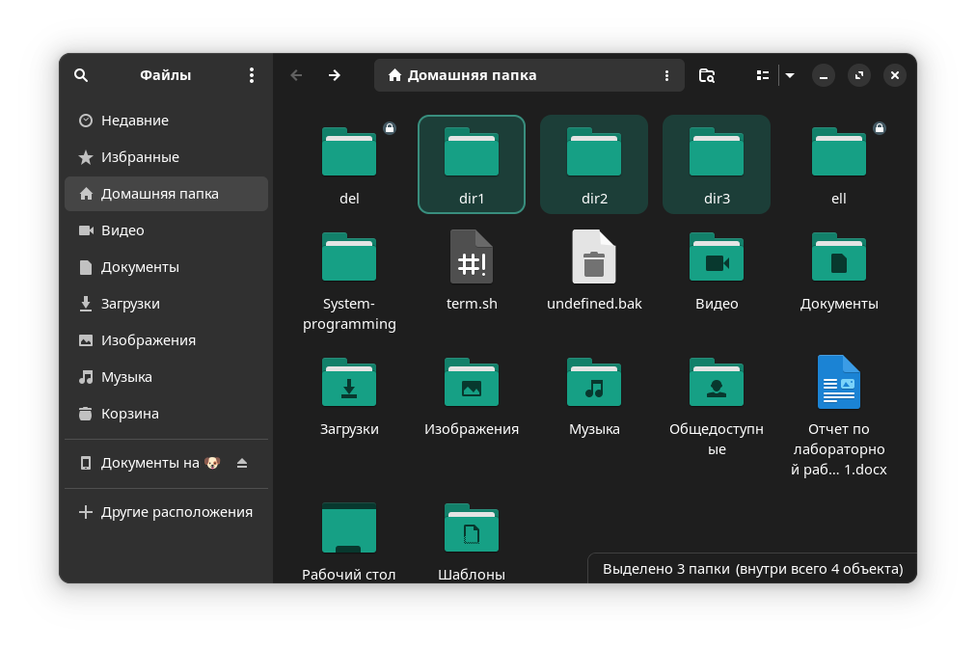
Создали 3 директории с разными скриптами
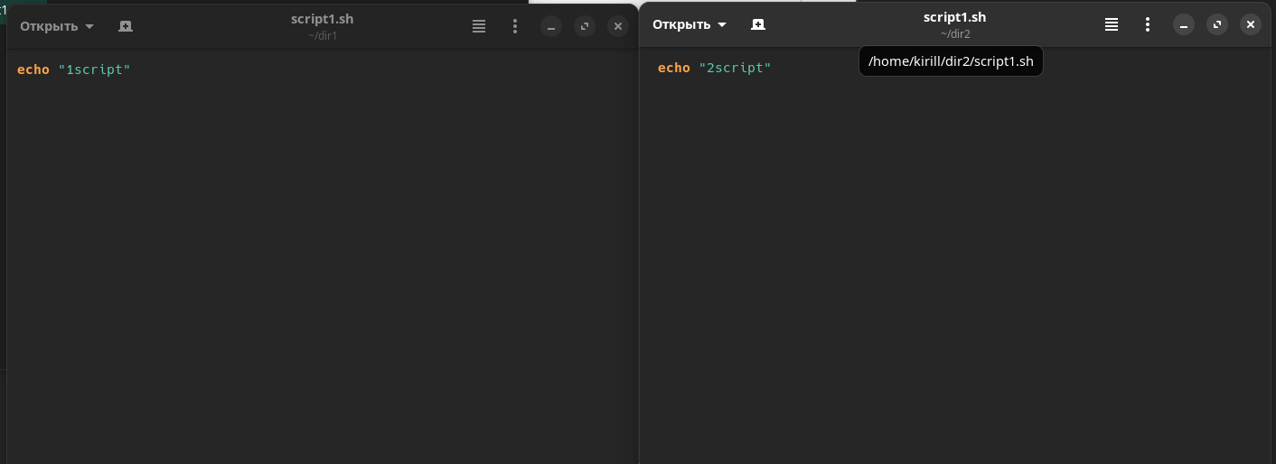
2 одинаково названных скрипта находятся в разных директориях

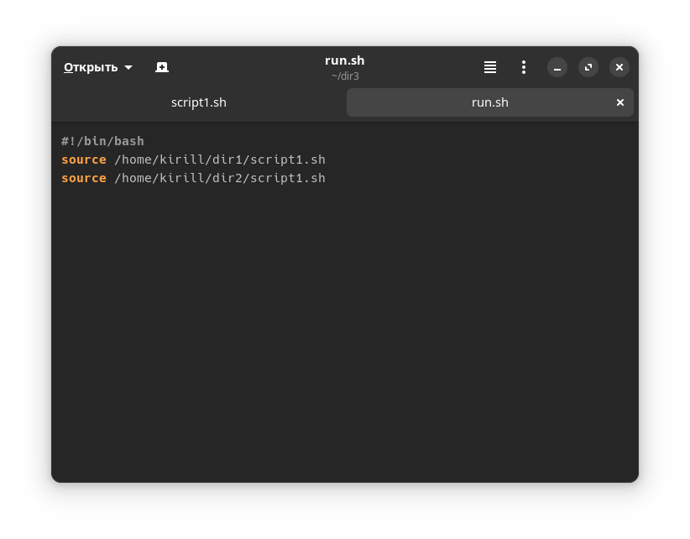
Скрипт запуска двух одинаково названных скрипта

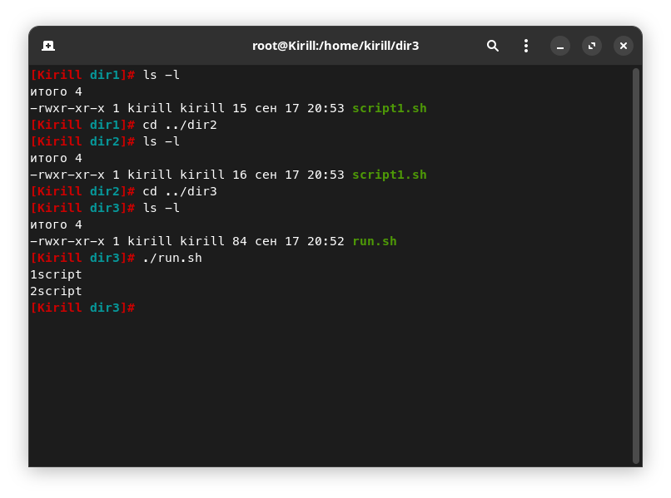
Работа скрипта запуска

17.Расположите скрипт в одной из стантадртных директорий
системы, и запустите его из домашней директории пользователя.

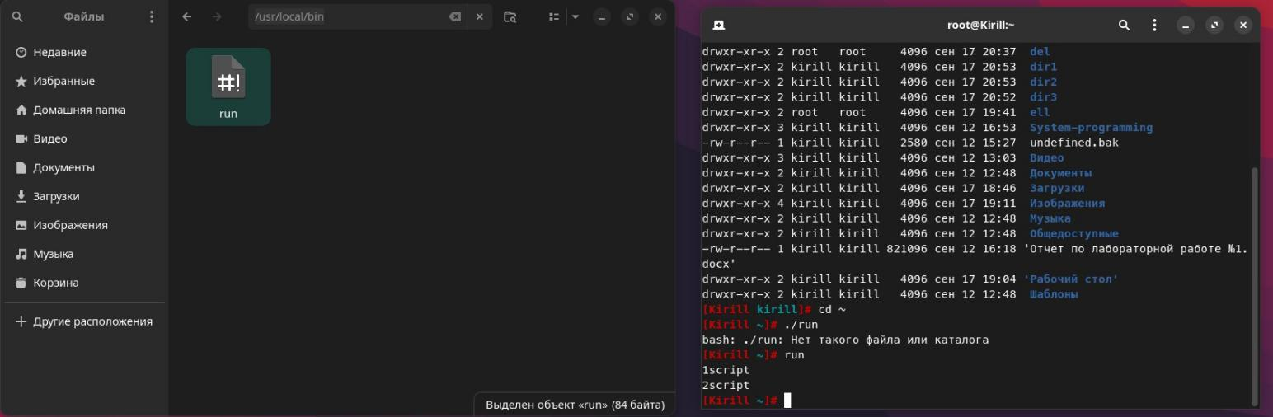
Скрипт run перенесен в директорию /bin
Комманда sudo cd (адрес файла) (адрес переноса)

- Напишите скрипт запускающий два и более терминалов отдельно(количество терминалов зависит от количества голов в команде). Количество терминалов должне вводиться интерактивно. Желательно чтобы в этих терминалах запускалисть какие нибудь программки, можно запустить браузер.

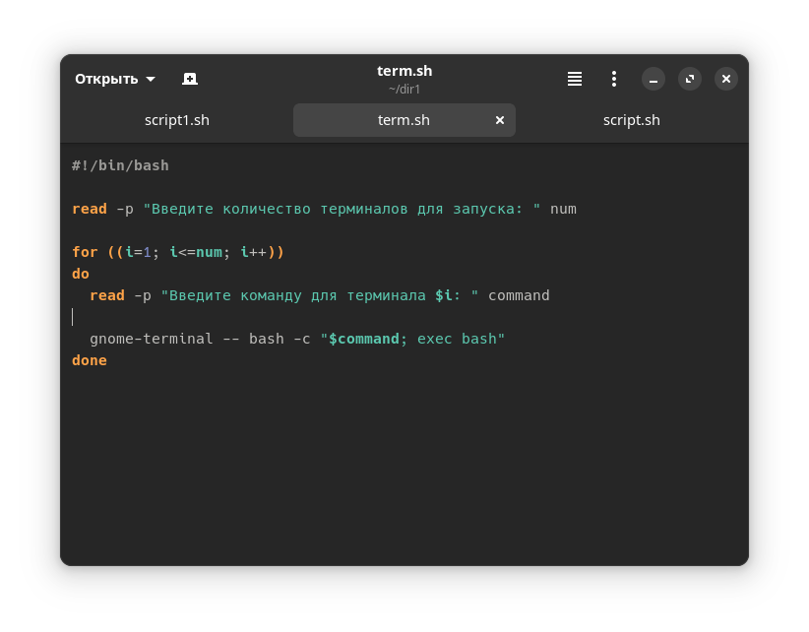
Скрипт запускающий два и более терминалов отдельно.
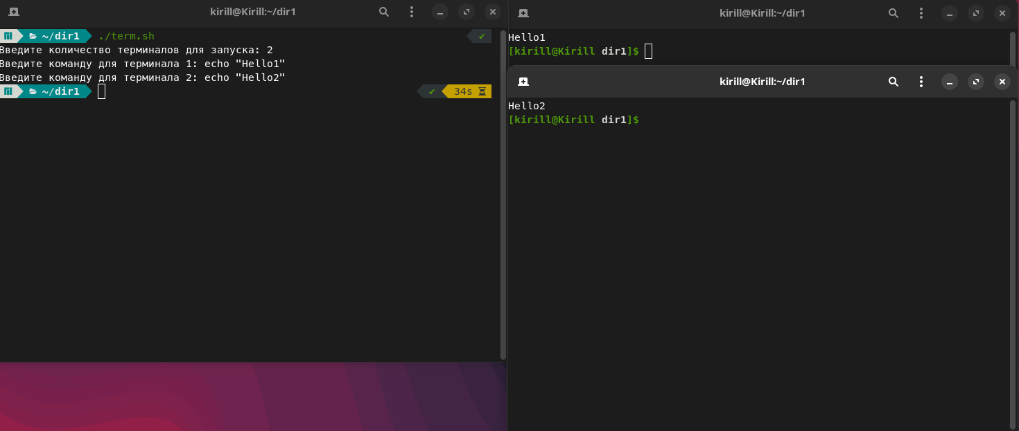

Ответы на вопросы
Медведский Е.В.
- Какое значение имеет месторасположение скриптов в файловой системе для их запуска?
Для запуска скрипта желательно иметь скрипт в той дериктории, где происходит работа, т.к. он может влиять на файлы в важных для системы дерикториях. А так его местоположение важно если там используются относительные пути, если мы ищем файлы в настоящем катологе(в том, котором мы находимся)
10)Для чего используются команды-фильтры? Назовите некоторые
из них.
Команды-фильтры используются для обработки и трансформации данных, поступающих из стандартного ввода или файла, и передачи обработанных данных на стандартный вывод или в другой файл. Такие команды работают по принципу "получить данные, обработать их, передать дальше". Фильтры широко применяются в UNIX-подобных системах для обработки текстов, поиска, сортировки и выполнения других операций с потоками данных.
grep
- Используется для поиска строк, соответствующих регулярным выражениям.
grep "pattern" file.txt

sort
- Сортирует строки входных данных по алфавиту или числовому значению.
sort file.txt
uniq
- Удаляет повторяющиеся строки в отсортированном файле.
sort file.txt | uniq

awk
- Мощная утилита для обработки текстовых файлов, позволяет выбирать определённые столбцы, строки и выполнять операции над ними.
awk '{print $2}' file.txt
Выведет второй столбец из каждой строки файла file.txt.
cut
- Извлекает определённые части строк, разделённых символами.
cut -d ':' -f 1 file.txt
Извлекает первую часть строк в файле file.txt, где части разделены двоеточием
wc (word count)
- Подсчитывает количество строк, слов и символов в файле
- wc -w file.txt

Вопросы Зухта К.М
1. Что такое скрипт или сценарий командной оболочки, для чего они используются?
Ответ: Скрипт или сценарий командной оболочки — это текстовый файл, содержащий последовательность команд, которые могут быть выполнены в командной строке операционной системы, обычно в Unix-подобных системах (например, Linux). Скрипты написаны на языках командной оболочки, таких как Bash, Zsh и других.
Примеры использования скриптов: - Резервное копирование данных: Скрипты могут автоматически копировать критически важные файлы в заданные директории или на удаленные серверы. - Управление системными процессами: Запуск, остановка или перезапуск сервисов. - Обработка текстовых файлов: Поиск, замена, фильтрация и форматирование данных в текстовых файлах.

2. Назовите три основновополагающие концепции операционных систем и системного программирования?
Ответ: 1. Управление процессами
2. Управление памятью
3. Управление файловыми системами

